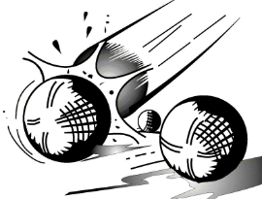
FEDERATION FRANCAISE DE PETANQUE ET DE JEU PROVENCAL
COMITE DE MAINE ET LOIRE – SECTEUR DES MAUGES

MONTJEAN PETANQUE
SAMEDI 14 JUIN 2025
CONCOURS DEPARTEMENTAL
TRIPLETTE MIXTE
JET DU BUT 9H00
Inscriptions Limitées à 32 équipes. Par groupe de 8 équipes
3 parties le matin - 4 parties l’après-midi. Arrêt des jeux de 12h30 à 14h30
Les parties se joueront en 1 heure. Le classement final se fera à l’issue des 7 parties
Engagement par équipe 15 euros.
ENGAGEMENTS + 25 %
INSCRIPTIONS UNIQUEMENT PAR COURRIER
Limitées à 2 équipes par club
DATE LIMITE D’INSCRIPTION LE 01 JUIN 2024

LIEU DU CONCOURS : Rue René Albert Biotteau
(Ex. Chemin des Massacres) en face de la Manufacture ERAM.

- - - - - - -- - - - - - - - - - -- - - - - - - -- - - - - - -- - - - - -- - -- - -- - - - -- - -- -- - - -- - - -- - - -- - -- - - ---

Club : Responsable : Tel :

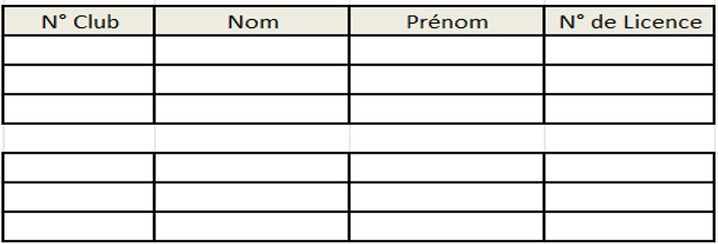
Adresse Mail :
Feuille d’engagement à retourner avec votre chèque à l’ordre de
« Montjean-Pétanque » avant le 01 JUIN 2024
À Mme GUERY Annie 17 Rue de la Bonne Fontaine 49570 Montjean sur Loire.
Tel : 06 18 91 05 28

